* Através do comando ipconfig /all, verifique a configuração de rede do seu computador e informe os seguintes dados:

Endereço IP: 192.168.0.10

Endereço MAC: 2A - 9E - B4 - 65 - 75 - 4B

Servidor DNS: 177.53.240.2

* Através do comando ping, verifique se seu computador consegue “enxergar” outro computador da mesma rede. Anote e compare o tempo de resposta do comando entre um PC local, o webserver do IFSC ([www.ifsc.edu.br](http://www.ifsc.edu.br/)), o webserver google ([www.google.com](http://www.google.com/)) e o webserver do site *berkeley.edu*

Tempo de resposta médio PC local: ________1_______ ms

Tempo de resposta médio IFSC: ________1__________ ms

Tempo de resposta médio Google: _______10__________ ms

Tempo de resposta médio *berkeley.edu*_____207____________ ms

Qual tempo de resposta do webserver foi maior e por quê?

* Utilizando o comando tracert (permite traçar/identificar qual a rota/caminho que é percorrido para acessar qual endereço IP na rede ou na internet) verifique qual o caminho que os pacotes percorrem até chegar no webserver da google e no webserver da globo.com.
* Utilize novamente o comando tracert para analisar o caminho percorrido até o site *berkeley.edu*

1. Selecione a primeira mensagem ICMP Echo Request enviada pelo seu computador, expanda a parte do protocolo Internet (Internet Protocol) na janela de detalhes dos pacotes. Qual o IP do seu computador?

**Resposta:** O IP do meu computador é 192.168.95.1

1. Dentro do cabeçalho do pacote IP, qual o valor campo de protocolo da camada superior?

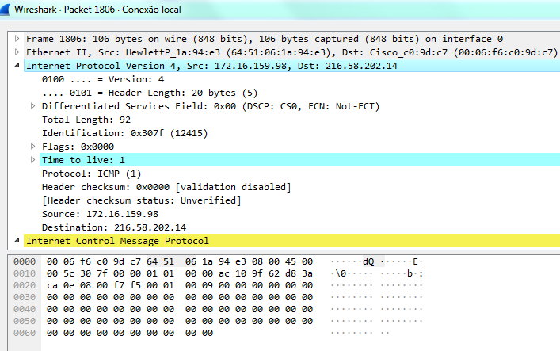

**Resposta:** Valor do protocolo 01. Que significa ICMP (1)

1. Quantos bytes contêm o cabeçalho IP? Quantos bytes contém a parte dos dados (payload) do datagrama IP? Explique como você determinou esses valores.

20 bytes de cabeçalho IP.

**Resposta:** Tem 72 bytes de datagrama IP, foi determinado pelo tamanho total do pacote (92) menos o valor do cabeçalho(20) totalizando 72, já que desde a época de 80 não existem mais options no fim dos dados.

1. Este datagrama IP foi fragmentado? Explique como você determinou sua resposta.

**Resposta:** Sim, foi fragmentado.

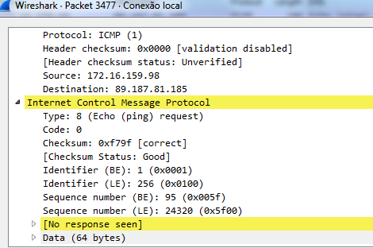

1. Observe as mensagens ICMP em sequência. Que campo do datagrama IP sempre muda de um datagrama para outro? Que campos permanecem constantes?
2. Descreva o padrão que você vê nos valores do campo de identificação (Identification) do datagrama IP.

Em seguida (ainda com os pacotes organizados pelo endereço de fonte) encontre uma série de ICMP TTLexceeded enviadas ao seu computador pelo roteador mais próximo.

1. Qual o valor no campo de identificação e no campo TTL?
2. Estes valores permanecem constantes para todos os ICMP TTL-Exceeded enviados ao seu computador pelos roteadores do caminho? Explique sua resposta.